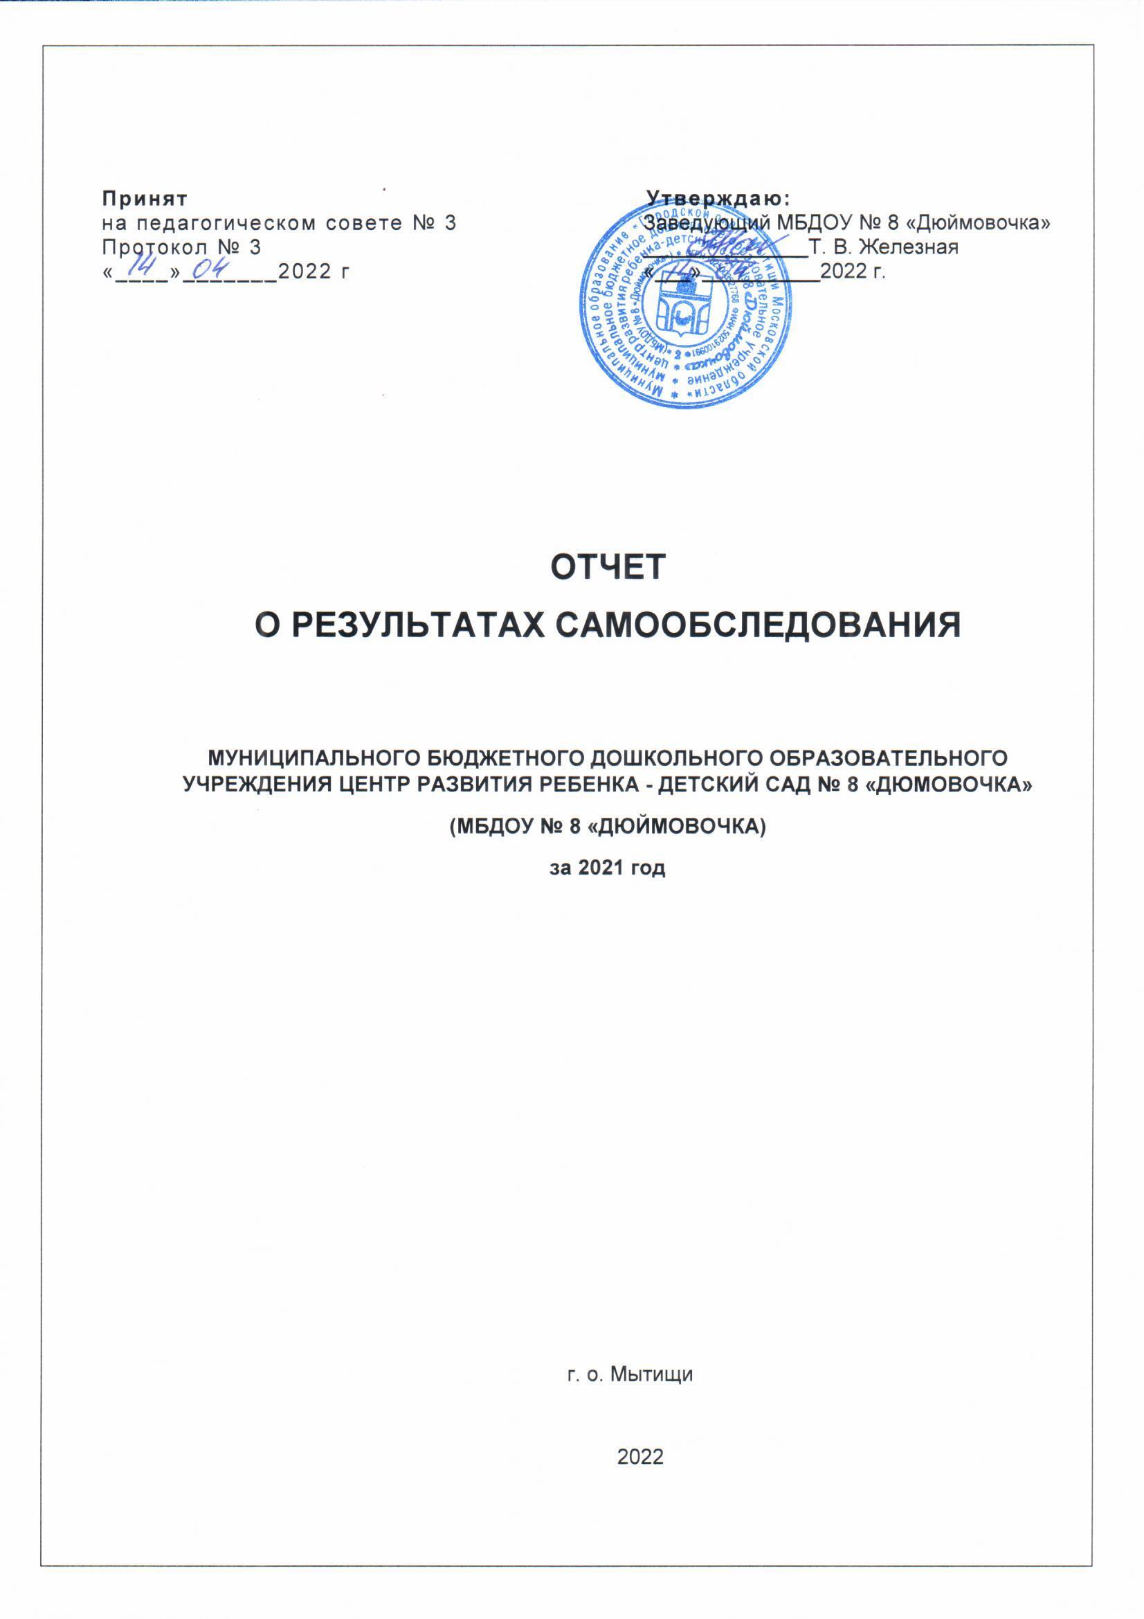

**Содержание:**

**Аналитическая часть**

**I. Общие сведения об образовательной организации.**

**II. Система управления организации.**

**III. Оценка образовательной деятельности.**

**IV. Оценка функционирования внутренней системы оценки качества образования.**

**V. Оценка кадрового обеспечения.**

**VI. Оценка учебно-методического и библиотечно-информационного обеспечения.**

**VII. Оценка материально-технической базы.**

**Результаты анализа показателей деятельности организации.**

**I.Общие сведения об учреждении**

|  |  |
| --- | --- |
| Учредитель | Муниципальное образование «городской округ Мытищи Московской области» (далее - городской округ Мытищи) в лице Главы городского округа Мытищи (далее — Учредитель). |
| Полное название | Муниципальное бюджетное дошкольное образовательное учреждение – центр развития ребенка детский сад № 8 «Дюймовочка». |
| Адрес | 141018 Московская область, г. Мытищи, Новомытищинский проспект, дом 43 корп.2 |
| Юридический адрес | 141018 Московская область, г. Мытищи, Новомытищинский проспект, дом 43 корп.2 |
| Ввод в эксплуатацию | 1979 г. |
| Телефон | 8-(495)-581-73-75. |
| Электронная почта | mtsh­­_dou_8@mosreg.ru |
| Сайт | http://mbdou8.edummr.ru/ |
| Проектная мощность | 185 чел. |
| Функционирует | 9 групп, из них:  ГКП - 1  ясельных – 1  дошкольных – 7 |
| Режим работы | Пятидневная рабочая неделя: понедельник - пятница – рабочие дни с 07.00 до 19.00;  суббота, воскресенье, праздничные дни – выходные.  Пребывание детей в течение дня – 12 часов. Форма обучения: очная. Срок обучения: 5 лет  Язык обучения: русский |
| Документы о  создании ДОУ | Устав МБДОУ № 8 «Дюймовочка», утвержденный Постановлением Администрации Мытищинского муниципального района Московской области от 18.03.2015 г. № 339 |
| Документы, на основании которых осуществляет свою деятельность МБДОУ | Лицензия на право осуществления образовательной деятельности Серия 50 Л 01 № 0006506 Регистрационный № 74626 от 15.10.2015г.  Свидетельство о государственной аккредитации  Серия АА 148032 №1932 от 11.04.2008 г. |
| Свидетельства | 1.О внесении записи в Единый государственный реестр юридических лиц. Инспекция МНС России по г. Мытищи Московской области за основным государственным регистрационным номером (ОГРН) 1025003527768 от 26.10.2021г.  2.О постановке на учет российской организации в налоговом органе по месту нахождения на территории Российской Федерации в Инспекции Федеральной налоговой службы по городу Мытищи Московской области, присвоен ИНН 5029100991  3.Свидетельство о государственной регистрации права, выданном Управлением Федеральной службы государственной регистрации, кадастра и картографии по Московской области 50- АЗН № 368287 от 10.04.2014г.  4. Свидетельство о государственной регистрации права постоянного (бессрочного) пользования земельным участком, выданное Управлением Федеральной регистрационной службы по Московской области, 50- НДN № 210472 от 02.10.2009 г. |
| Площадь помещений | 1899,4 кв. м. |
| Локальные акты  регламентирующие деятельность ОУ | * Коллективный договор на 2021-2024 г. * Правила внутреннего трудового распорядка МБДОУ №8 * Положение о распределении стимулирующей части фонда оплаты труда работника. * Положение о распределении компенсационных выплат педагогическим работникам. * Положение о педагогическом совете ДОУ. * Положение о Методическом объединении ДОУ. * Положение о Публичном докладе (отчете). * Положение о порядке приема, перевода и отчисления обучающихся воспитанников. * Положение об оплате труда работников МБДОУ * Положение о системе мониторинга в ДОУ. * Положение о календарно - тематическом планировании в ДОУ. * Положение об организации питания в МБДОУ. * Положение о родительском собрании. * Положение о рабочей программе педагога ДОУ. * Положение о системе индивидуального развития детей в соответствии с ФГОС ДО. * Положение о документации педагогов ДОУ. * Положение о сайте образовательного учреждения. * Положение о контрольно - пропускном режиме в ДОУ. * Положение о порядке внутреннего контроля МБДОУ * Положение о методическом кабинете в ДОУ. * Положение о комиссии по урегулированию споров между участниками образовательных отношений * Положение об уполномоченном по защите прав участников образовательного процесса. * Положение об аттестации педагогических работников. * Положение об аттестационной комиссии в ДОУ. * Положение о психолого-медико-педагогическом консилиуме в ДОУ. * Положение о предоставлении дополнительного образования в ДОУ. * Положение о самообразовании педагогов. * Положение о Совете ДОУ * Положение об Общем собрании трудового коллектива. * Положение о работе с обращениями граждан. * Правила внутреннего распорядка для обучающихся воспитанников ДОУ. * Положение об организации работы логопедических групп. * Положение о комиссии по комплектованию детьми. |

МБДОУ № 8 «Дюймовочка» является правопреемником функционирующего с 1979 г ясли – сада № 8 Городского отдела народного образования. Муниципальное бюджетное дошкольное образовательное учреждение центр развития ребенка – детский сад № 8 «Дюймовочка» создано на основании Постановления Главы Мытищинского района № 814 от 05 марта 1997 г. Общая площадь занимает 12 492 кв.м, расположена на северо-востоке Московской области в тихом, уютном, жилом микрорайоне города Мытищи, защищенном от оживленных городских магистралей корпусами жилых домов. В ближайшем окружении отсутствуют промышленные предприятия.

Проектная наполняемость на 185 мест. Общая площадь здания 1899,4 кв.м.

МБДОУ № 8 «Дюймовочка» является звеном муниципальной системы образования городского округа Мытищи обеспечивающее социально - личностное, познавательное, речевое, физическое и художественно-эстетическое развитие всех воспитанников на основе создания условий для полноценного развития, формирования личности с разносторонними способностями, подготовки к усвоению образовательных программ начальной ступени образования.

***Цель деятельности Детского сада – осуществление образовательной деятельности по реализации образовательных программ дошкольного образования.***

**II. Система управления организации**

Управление Детским садом осуществляется в соответствии с Федеральным законом № 273 от 29.12.2012 года «Об образовании в Российской Федерации» на принципах демократии, гуманизма, общедоступности, приоритета общечеловеческих ценностей, жизни и здоровья человека, гражданственности, свободного развития личности, автономности и светского характера образования. Коллегиальными органами управления являются: педагогический совет, совет ДОУ, Совет трудового коллектива.

Управление детским садом осуществляется в соответствии с действующим законодательством и уставом Детского сада.

Единоличным исполнительным органом является руководитель – заведующий детского сада.

В Детском саду функционирует первичная профсоюзная организация.

***Органы управления, действующие в детском саду.***

|  |  |
| --- | --- |
| ***Наименование органа*** | ***Функции*** |
| Заведующий | Контролирует работу и обеспечивает эффективное взаимодействие структурных подразделений организации, утверждает штатное расписание, отчетные документы организации, осуществляет общее руководство Детским садом. |
| Совет ДОУ | Определяет стратегию развития детского сада, разрабатывает меры по совершенствованию содержания образования, внедрению инновационных технологий; контролирует расходование средств, являющихся собственностью детского сада; рассматривает и утверждает локальные акты по вопросам, находящимся в его компетенции; заслушивает отчеты о работе детского сада по итогам учебного и финансового года, отчеты о расходовании бюджетных и внебюджетных средств, вносит предложения по совершенствованию работы администрации и детского сада в целом; знакомится с итоговыми документами по проверке детского сада, содействует выполнению мероприятий по устранению недостатков в работе и привлечению внебюджетных средств для обеспечения деятельности и развития Детского сада.  Рассматривает вопросы:  - развития образовательной организации;  - финансово – хозяйственной деятельности;  - материально – технического обеспечения; |
| Педагогический совет | Рассматривает основные вопросы организации образовательного процесса (совершенствование содержания образования, внедрение инновационных технологий, анализ деятельности коллектива, программу развития детского сада и др.), утверждает общеобразовательную программу дошкольного образования детского сада; принимает локальные акты Детского сада по вопросам, входящим в его компетенцию.  Рассматривает вопросы:  - развития образовательных услуг;  - регламентации образовательных отношений;  - разработки образовательных программ;  -выбора средств и методов обучения и воспитания;  - материально – технического обеспечения образовательного процесса;  - аттестации, повышения квалификации педагогических работников;  - координации деятельности методических объединений; |
| Совет трудового коллектива | Реализует право работников участвовать в управлении образовательной организацией, в том числе:  - участвовать в разработке и принятии коллективного договора. Правил трудового распорядка, изменений и дополнений к ним.  - принимать локальные акты, которые регламентируют деятельность образовательной организации и связаны с правами и обязанностями работников;  - разрешать конфликтные ситуации между работниками и администрацией образовательной организации;  - вносить предложения по корректировке плана мероприятий организации, совершенствованию ее работы и развитию материальной базы. |
| Родительский комитет | Осуществляет свою деятельность на принципах сотрудничества, поиска конструктивных решений, открытости, объективности, доброжелательности и корректности в общении с другими родителями, воспитанниками и сотрудниками Детского сада; оказывает помощь в проведении различных мероприятий; участвует в работе по контролю качества питания, медицинского обслуживания, обеспечения безопасности, защите прав детей и др. |

***Структура и система управления соответствует специфике деятельности Детского сада.***

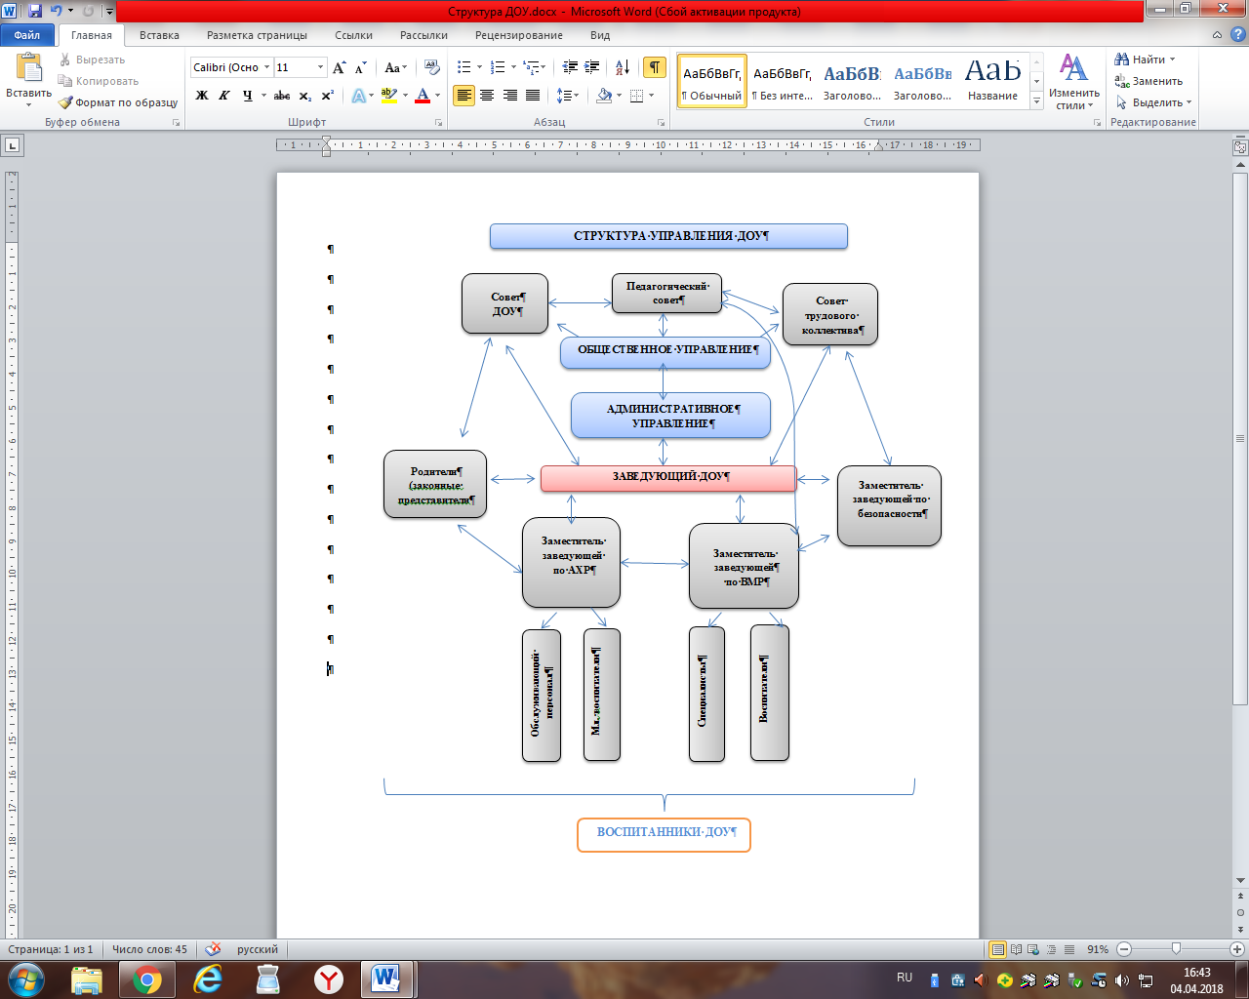

**III. Оценка образовательной деятельности**

Образовательная деятельность в МБДОУ № 8 «Дюймовочка» организованна в соответствии с Федеральным государственным образовательным стандартом дошкольного образования (Приказ Министерства образования и науки РФ от 17 октября 2013 г. № 1155) и с учетом инновационной программы дошкольного образования «От рождения до школы» под редакцией Н.Е. Вераксы, Т.С. Комаровой, Э.М Дорофеевой. Программа определяет цели, задачи, планируемые результаты, содержание и организацию образовательного процесса на ступени дошкольного образования. Инновационная образовательная программа является нормативно-управленческим документом, обосновывающим выбор цели, содержания, применяемых методик и технологий, форм организации воспитательно - образовательного процесса в ДОУ. Она представляет собой модель процесса воспитания и обучения детей от 2 до 8 лет, охватывающую все основные моменты их жизнедеятельности с учетом приоритетности видов детской деятельности в каждом возрастном периоде и обеспечивающую достижение воспитанниками физической и психологической готовности к школе.

Часть образовательной программы, сформированная участниками образовательных отношений, представлена следующими парциальными образовательными программами:

* Н.В.Нищева. Комплексная образовательная программа дошкольного образования для детей с тяжелыми нарушениями речи (общим недоразвитием речи) с 3 до 7 лет. Издание 3-е,переработанное и дополненное в соответствии с ФГОС ДО,2018г.
* Авдеева Н.Н., Князева О.Л., Стеркина Р.Б. «Основы безопасности детей дошкольного возраста» СПб.: «ДЕТСТВО-ПРЕСС», 2019. - 144 с.
* Шевченко Л. Л. «Добрый мир». Православная культура для малышей. Издательство: Центр поддержки культурно-исторических традиций, Москва. Год издания: 2018
* Волосовец Т.В., Маркова В.А., Аверин С.А. STEM-образование детей дошкольного и младшего школьного возраста. Парциальная модульная программа развития интеллектуальных способностей в процессе познавательной деятельности и вовлечения в научно-техническое творчество: учебная программа / Т. В. Волосовец и др. — 2-е изд., стереотип. — М.: БИНОМ. Лаборатория знаний, 2019. — 112 с.: ил.
* Маликова О.В. «Туристята» Дополнительная общеразвивающая программа. Стартовый уровень. 2019 г.
* Шатова А.Д., Аксенова Ю.А., Кириллов И.Л. «Экономическое воспитание дошкольников: формирование предпосылок финансовой грамотности» Примерная парциальная образовательная программа дошкольного образования для детей 5-7 лет.

Структура образовательного процесса в ДОУ организована таким образом, чтобы используя оптимальное сочетание классического дошкольного образования и современных образовательных технологий, услышать «голос ребенка», обеспечить процесс реализации ребенком собственных идей, замыслов, переживаний, реализовать системный подход по сохранению и укреплению здоровья детей от 2-х лет и до школы

Программно-методическое обеспечение образовательного процесса обеспечивает физическое, познавательное, речевое, социально-личностное, художественно-эстетическое развитие воспитанников.

**Продолжительность образовательной деятельности:**

Младшая группа -10 занятий в неделю продолжительностью 15 мин.;

Средняя группа - 11 занятий в неделю продолжительностью 20 мин.;

Старшая группа - 13 занятий в неделю продолжительностью: 5 занятий по 20 мин., 8 занятий – 25 мин.;

Старшая логопедическая группа - 13 занятий в неделю продолжительностью: 5 занятий по 20 мин., 8 занятий - 25 мин.; Подготовительная к школе группа - 14 занятий в неделю продолжительностью 30 мин.

Подготовительная к школе логопедическая группа - 14 занятий в неделю продолжительностью 30 мин.

**В Муниципальном дошкольном образовательном учреждении функционирует 9 групп:**

группа кратковременного пребывания – (от 2 до 3 года);

группа раннего возраста № 1 (от 2 до 3 лет);

младшая группа № 7 (от 3 до 4 лет);

средняя группа № 4 (от 4 до 5 лет);

средняя группа № 6 (от 4 до 5 лет);

старшая группа № 3 (от 5 до 6 лет)

старшая группа № 8 (от 5 до 6 лет) – логопедическая;

подготовительная к школе группа № 2 (от 6 до 7 лет) - логопедическая;

подготовительная к школе группа № 5 (от 6 до 7 лет) – логопедическая.

**Количество детей в ДОУ**

**Всего 241 ребенок**

-раннего возраста – 50

-дошкольного возраста - 191

|  |  |  |  |  |
| --- | --- | --- | --- | --- |
| № | Группы | Возраст детей | Количество групп | Численность детей |
| 1 | ГКП «Малыш» | 2-3 года (ГКП) | 1 | 25 |
| 2 | Группа раннего возраста | 2-3 года №1 | 1 | 25 |
| 3 | Младшая группа | 3-4 года № 7 | 1 | 31 |
| 4 | Средняя группа  Средняя группа | 4-5 лет № 4  4-5 лет № 6 | 1  1 | 26  28 |
| 5 | Старшая группа  Старшая группа | 5-6 лет № 3  5-6 лет № 8 | 1  1 | 23  24 |
| 6 | Подготовительная к школе группа | 6-7 лет № 2  6-7 лет № 5 | 1  1 | 28  31 |

Уровень развития детей анализируется по итогам педагогической диагностики.

Формы проведения диагностики:

* диагностические занятия (по каждому разделу программы);
* наблюдения, итоговые занятия;
* диагностические срезы;

Используются диагностические карты освоения основной образовательной программы дошкольного образования детского сада в каждой возрастной группе. Карты включают анализ целевых ориентиров уровня детского развития и качества освоения образовательных областей.

Результаты педагогического анализа показывает результаты детей высокого и среднего уровня развития, что говорит о результативной образовательной деятельности в детском саду.

Воспитательная работа. Чтобы выбрать стратегию воспитательной работы проводился анализ состава семей воспитанников.

В мае 2022 г. выпускниками станут 56 детей из двух подготовительных групп. Наши воспитанники при поступлении в школы показывают хорошие результаты. Ведущим направлением психологической диагностики детей являлось проведение психологической готовности детей к обучению в школе.

**Социальный статус родителей**

Социальными заказчиками деятельности учреждения являются в первую очередь родители воспитанников. Поэтому коллектив ДОУ создает доброжелательную, психологически комфортную атмосферу, в основе которой лежит определенная система взаимодействия с родителями, взаимопонимание и сотрудничество.

**Социальная характеристика семей в 2020-2021гг.**

|  |  |  |  |  |  |  |
| --- | --- | --- | --- | --- | --- | --- |
| Кол-во  семей | Молодые семьи  (кол-во и %) | Семьи  30-40 лет  (возраст родителе  (кол-во и %) | Семьи  40-45 лет  (возраст родителей)  (кол-во и %) | Неполные семьи  (кол-во и %) | Неблагопо-лучные семьи  (кол-во и %) | Асоциаль-ные семьи  (кол-во и %) |
| 193 | 60/31,0 | 89/46,1 | 28/14,6 | 15/7,8 | 1/0,5 | 0 |

**Характеристика семей**

|  |  |  |  |  |
| --- | --- | --- | --- | --- |
| Кол-во семей | Многодетные семьи  (кол-во и %) | Малообеспе-ченные семьи  (кол-во и %) | Остронуждаю-щиеся семьи  (кол-во и %) | Домохозяек  (кол-во и %) |
| 193 | 16/8,2 | 2/1,1 | 0 | 36/18,6 |

**Уровень образования родителей**

|  |  |  |  |
| --- | --- | --- | --- |
| № п/п | Среднее  (кол-во и %) | Среднее специальное  (кол-во и %) | Высшее  (кол-во и %) |
| 331 | 55/14,8 | 105/32 | 171/53,1 |

**Количество детей в семье**

|  |  |  |  |
| --- | --- | --- | --- |
| Кол-во семей | Один ребенок  (кол-во и %) | Двое детей  (кол-во и %) | Трое детей и больше  (кол-во и %) |
| 193 | 71/37,9 | 99/52,9 | 23/9,1 |

**Затруднения родителей**

|  |  |  |  |  |  |  |
| --- | --- | --- | --- | --- | --- | --- |
| Кол-во семей | В знаниях  (кол-во и %) | В умении  (кол-во и %) | Нуждаются в психоло-гической помощи  (кол-во и %) | Хотели бы получить консульта-цию  (кол-во и %) | Грамотны по всем вопросам  (кол-во и %) | В помощи не нужда-ются  (кол-во и %) |
| 193 | 2/1,1 | 5/2,6 | 11/5,7 | 22/11,4 | 49/25,4 | 104/53,8 |

**Дополнительные образовательные услуги**

Дополнительное образование реализовывается через разнообразные кружки по интересам. Работа кружков, позволяет максимально обеспечить ребенку возможность получения не только базового дошкольного образования, но и предоставить возможность получения дополнительного образования, в соответствии с индивидуальными запросами и потребностями воспитанников и родителей (законных представителей). В МБДОУ представлен спектр дополнительных образовательных услуг. Работают как бесплатные кружки, так и кружки на платной основе.

**Цель:** способствовать всестороннему развитию личности ребенка-дошкольника, раскрытию его творческих возможностей и способностей. Свободный выбор ребенком вида деятельности раскрывает социально значимые качества личности: активность, инициативность, самостоятельность, ответственность.

**Организация дополнительного образования в МБДОУ**

**2021-2022 учебный год**

**Бесплатные кружки**

|  |  |  |  |  |
| --- | --- | --- | --- | --- |
|  |  |  |  |  |
| Техническая направленность (ручной труд, конструирование, квилинг, лего и т.д.) | «Умелые ручки» | 5-7 лет | Воспитатель  Брагоренко Т.А. | Л.В. Куцакова «Конструирование и ручной труд в детском саду» |
| Туристско – краеведческая направленность | «Топ, топ, топает Турист!» | 5-7 лет | Воспитатель  Маликова О.В. | Поплевко А.А.  Программа «Моя Родина-Россия» туристско-краеведческое направление. |
| Социально-педагогическая направленность (подготовка к школе; этикет; логика; «Добрый мир») | «Добрые сердца»  Социально – коммуникативное развитие | 6-7 лет | Воспитатель  Логопедической группы Субботина Н.В. | Шевченко Л.Л. «Добрый мир» |
| Естественнонаучная направленность (экология; опыты и т.д.) | «Эколаборатория» | 4-7 лет | Воспитатель  Карнаух Е.Н. | А.И. Иванова «Сезонные наблюдения и эксперименты» |
| Другие направления дополнительного образования детей (развитие речи; ЮИД; театр, фольклор; логоритмика; «Разговор о правильном питании»; занятия с психологом и т.д.) | «Апельсин»  Социально – коммуникативное развитие/ Физическое развитие  «Светофорик» | 6-7 лет  4-5 лет | Воспитатель  Смирнова И.Н.  Воспитатель  Малевич Е.Н. | Учебно-методический комплект «Разговор о правильном питании»  Программа «Светофор», Данилова ТН.  Кудрявцева Е.А. «Сенсорное развитие детей» |

**Платные кружки**

|  |  |  |  |  |
| --- | --- | --- | --- | --- |
| Занятия с педагогом-психологом | «Умейка» | 4-6 лет | Педагог-психолог  Верещагина Д.Т | Куражева Н.Ю. «Цветик-семицветик» |
| Музыкально – ритмические занятия (ритмика; танцы; хореография; музыка; пение; «Кукляндия»; оркестр и т.д.) | «Веселые нотки»  Логоритмика  «Говорилки» | 3-7 лет  4-6 лет | Музыкальный руководитель  Марченко А.А.  Гришина Ю.А. | Коренева Т.Ф. «Муз.ритм движения в ДОУ»  Картушина А.Н. «Логоритмика в ДОУ» |
| Кружки, секции (фитнес; физо; сенсорика; бассейн; гимнастика; спорт и т.д.) | «Бусинки»  «Школа мяча» | 3-5 года  5-7 лет | Инструктор по физ.культуре  Мартынова К.А. | Бережнова О.В., Бойко В.В. «Малыши – крепыши»  Н.И. Николаева «Школа мяча» |
| Другие платные услуги (изо, технические (в т. ч. шахматы), театр | «Самоделкин» | 5-7 лет | Воспитатель  Мамедова Ю.А. | Е.В. Фешина  «Лего -конструирование в ДОУ» |

**IV. Оценка функционирования внутренней системы оценки качества образования.**

Для наиболее эффективной организации оздоровительных и профилактических мероприятий в ДОУ разработан и используется мониторинг состояния здоровья воспитанников, что важно для своевременного выявления отклонений в их здоровье.

Изучение состояния физического здоровья детей осуществляется инструктором по физическому воспитанию и медицинскими работниками.

***Дифференциация детей по группам здоровья***

2020 гг

|  |  |  |  |  |  |  |  |
| --- | --- | --- | --- | --- | --- | --- | --- |
|  | *Списочный состав детей* | | | Группа здоровья (количество детей*)* | | | |
| I | II | III | IV |
|  | количество, в т.ч. | | 236 | 79 | 152 | 5 | 0 |
|  | | 2021 гг | | | | | |  |
|  | *Списочный состав детей* | | | Группа здоровья (количество детей) | | | |
| I | II | III | IV |
|  | количество, в т. ч. | | 241 | 81 | 155 | 5 | 0 |

**Уровень сопротивляемости детского организма неблагоприятным воздействиям**

|  |  |
| --- | --- |
| Оцениваемые параметры | **количество детей** |
| **2020 год** | |
| , | |
| Соматическая заболеваемость | 225 |
| Инфекционная заболеваемость | 34 |
| Пропуски по болезни одним ребенком | 11,08 |
| Количество часто болеющих детей | 51 |
| Количество ни разу не болевших детей | 45 |
| **2021 год** | |
| **Количество детей в ДОУ 241** | |
| Соматическая заболеваемость | 223 |
| Инфекционная заболеваемость | 33 |
| Пропуски по болезни одним ребенком | 11,08 |
| Количество часто болеющих детей | 51 |
| Количество ни разу не болевших детей | 47 |

**Данные по травматизму**

|  |  |
| --- | --- |
|  | **2021** |
| **На занятиях** | Нет |
| **В режимные моменты** | Нет |
| **На прогулке** | Нет |

В целом в нашем саду сложился системный подход к организации физкультурно-оздоровительной работы с детьми. Для того чтобы обеспечить ребёнку крепкое здоровье, педагоги грамотно организуют двигательный режим детей.

Закаливающие мероприятия осуществляются с учетом здоровья, возраста детей и времени года.

Закаливание детей включает комплекс мероприятий:

- широкая аэрация помещений (проветривание);

-оптимальный температурный режим

-правильно организованная прогулка;

-физические упражнения, проводимые в легкой спортивной одежде в помещении и на открытом воздухе;

Прогулка в детском саду проходит интересно, увлекательно, насыщенно разнообразнойдвигательной активностью*:* подвижные игры, спортивные игры и упражнения, индивидуальная работа, самостоятельная двигательная активность. В группах применяют такие виды *здоровьесберегающих технологий как:**з*акаливание, физкультурные занятия, физкультурные минутки, утренняя гимнастика, выполнение требованийСанПиН, неукоснительное выполнение режима дня.Педагоги добиваются создания благоприятной эмоциональной обстановки в группе, осуществляют личностно-ориентированный подход к детям. Это так же способствует сбережению здоровья детей.

**V. Оценка кадрового обеспечения**

Детский сад полностью укомплектован кадрами. Коллектив МБДОУ № 8 «Дюймовочка» составляет 45 человек.

Педагогический состав МБДОУ:

1. Воспитатели – 17 педагогов

2. Педагог – психолог- 1 человек

3. Музыкальный руководитель – 2 человека

4. Инструктор по физической культуре – 1 человек

5. Учитель – логопед – 3 человека

**Характеристика педагогического состава**

|  |  |
| --- | --- |
| Образование | **2021-2022** |
| Высшее | 73% |
| Среднее-специальное | 37% |

Профессиональный уровень педагогов

|  |  |
| --- | --- |
| Категории | **2021-2022** |
| Высшая | 62% |
| Первая | 34% |
| Соответствие | 0 |
| Без аттестации | 4% |

|  |  |
| --- | --- |
| Возраст | **2021-2022** |
| До 35 лет | 4 |
| 36-45 лет | 7 |
| 45-55 лет | 9 |
| Свыше 55 лет |  |

**Награды:**

- Почетная грамота Министерства образования и науки РФ – 1 чел.

- Почетная Грамота Министерства образования Московской области – 4 чел.

- Почетная грамота Главы городского округа Мытищи – 12 чел.

- Благодарность Главы городского округа Мытищи – 4 чел.

- Почетная грамота Управления образования – 16 чел.

- Благодарность Управления образования администрации городского округа

Мытищи – 3 чел.

- Почетная грамота Совета депутатов городского округа Мытищи – 3 чел.

Все педагоги своевременно проходят курсы повышения квалификации. А также повышают свой профессиональный уровень через посещения районных методических объединений, прохождение процедуры аттестации. Занимаются самообразованием, ездят на семинары, мастер-классы педагогов, слушают вебинары, что способствует повышению профессионального мастерства, положительно влияет на развитие ДОУ. 100% педагогов владеют навыками пользователя ПК, пройдя обучение на базе ДОУ или освоив компьютер самостоятельно. 100% педагогов прошли курсовую подготовку ФГОС ДО.

**Участие в мероприятиях**

**за 2021-2022 учебный год**

26.01.2021 г. Выступление на окружном методическом объединении для заместителей заведующих по ВМР «Экономическое воспитание личности как одна из составляющих общечеловеческой культуры, г. Мытищи (формат zoom конференции)

1. «Воспитание основ финансовой грамотности с помощью игры» – воспитатель МБДОУ № 8 «Дюймовочка» Смирнова И.Н.

17.11.2021 г. . Выступление на окружном методическом объединении для воспитателей «Формирование основ патриотизма через приобщение к истокам народной культуры». Презентация опыта работы. - воспитатель МБДОУ № 8 «Дюймовочка» Карнаух Е.Н.

26.01.2021г. Проведение окружного методического объединения для заместителей заведующих по ВМР «Экономическое воспитание личности как одна из составляющих общечеловеческой культуры» (формат zoom конференции)

**Участие в конкурсах**

**Участие -** «Всероссийский конкурс-смотр "Лучшие детские сады России 2021"»

**2 место** – Конкурс декоративно – прикладного творчества «Рождественские кружева. Путешествие в Рождественскую сказку». Номинации: «Квилинг. Оригами» (я и педагог); «Модульное оригами» (творческий педагог).

**3 место** -Международный детский конкурс "Мечтай! Исследуй! Размышляй! Космическое путешествие",2021

**3 место** - Окружной конкурс детского творчества «День Матери» г. о. Мытищи, в номинации «Хобби наших мам. Вязание».

**1 место** - Окружной конкурс детского творчества «Книжки - малышки», номинация «Сенсорная книга».

**Участие** – Конкурс семейных фотографий в рамках реализации программы «Разговор о правильном питании» по теме «Вкусная картина».

**Участие - Фестиваль** ДЮЦ «Турист» г о Мытищи - «Я живу в Мытищах»

**2 место - Фестиваль «Звёздный калейдоскоп**» г о Мытищи в номинации: «Защитники природы» (окружающий мир) (проект «Друзья природы»).

**VI. Оценка учебно-методического и библиотечно-информационного обеспечения**

МБДОУ обеспечена методической и художественной литературой. Сформирована информационно-методическая база по ФГОС ДО, приобретена необходимая методическая литература, дидактический и демонстрационный материал для реализации образовательной программы.

**VII. Оценка материально-технической базы**

Состояние материально- технической базы ДОУ соответствует педагогическим требованиям современного уровня образования, требованиям техники безопасности, санитарно–гигиеническим нормам и правилам, физиологии детей, принципам функционального комфорта. В ДОУ оборудованы и функционируют: пищеблок, прачечная, бельевая, медицинский кабинет, методический кабинет, кабинет заведующего, логопедический кабинет, кабинет психолога, 8 групп и 8 спален, совмещенный музыкально - физкультурный зал, кабинет музыкального руководителя. В МБДОУ созданы необходимые условия для осуществления образовательного процесса с детьми дошкольного возраста. Вся планировка здания и его оснащение организовано с учетом индивидуальных и возрастных особенностей развития воспитанников.

Для каждой возрастной группы имеется все необходимое для полноценного функционирования помещения: раздевалка, туалетная, умывальная, буфетная. На территории ДОУ имеются отдельные прогулочные участки для каждой группы, оборудованные малыми формами, спортивная площадка, прогулочные веранды, разбиты цветники и клумбы.

Все базисные компоненты развивающей среды детства включают оптимальные условия для полноценного физического, познавательного, социально-личностного, художественно-эстетического развития детей. Расположение мебели и пособий обеспечивает ребенку постоянный визуальный контакт с взрослыми. Рационально организованное пространство игровой комнаты позволяет воспитателю не прерывать деятельности детей, а самому переходить от одной группы к другой, осуществляя развитие игровой ситуации, помогать в решении проблем, неизбежно возникающих в общении между детьми, являясь активным участником и полноправным партнером детских игр и занятий.

Каждая возрастная группа ДОУ оснащена необходимой методической литературой и литературными произведениями различных фольклорных жанров для использования в работе с дошкольниками. Микросреда в каждой возрастной группе включает совокупность образовательных областей, обеспечивающих разностороннее развитие детей с учётом их возрастных и индивидуальных особенностей по основным направлениям – физическому, социально-личностному, познавательно-речевому и художественно-эстетическому.

Материальная база периодически преобразовывается, трансформируется, обновляется для стимулирования физической, творческой, интеллектуальной активности детей. Все это позволяет педагогам организовывать работу по сохранению и укреплению здоровья детей, созданию положительного психологического климата в детских коллективах, а также по всестороннему развитию каждого ребенка.

**Методический кабинет оснащён всем необходимым для обеспечения образовательного процесса с дошкольниками:**

Методический кабинет ДОУ оснащен справочной и методической литературой для реализации всех направлений развития детей в соответствии с основной образовательной программой:

- педагогические методики и технологии;

- учебно-методические комплекты и учебно-наглядные пособия для работы с детьми; старшего дошкольного возраста (альбомы с развивающими заданиями по формированию основ безопасности детей дошкольного возраста;

- картины, репродукции, произведениями графики разных художников, произведения декоративно-прикладного искусства;

- CD диски

- USB флеш - накопитель

- электронными образовательными ресурсами.

В ДОУ имеется в наличии необходимые технические и информационно-коммуникативные средства обучения: компьютеры, принтер, магнитофон, музыкальный центр, проектор, экран, выход в интернет.

В ДОУ функционирует официальный сайт детского сада.

**Музыкальный и физкультурный зал**

В нашем детском саду созданы условия для полноценной двигательной деятельности детей, формирования основных двигательных умений и навыков, повышения функциональных возможностей детского организма, развития физических качеств и способностей. Для этого оборудован музыкальный зал, совмещённый с физкультурным залом.

В зале имеется оборудование для занятий спортом (шведская стенка, гимнастические скамейки, мячи, обручи, кегли и т.д.), а так же музыкальные инструменты (пианино, бубны, барабаны, ложки и др.) и музыкальный центр.

**Медицинский кабинет**

Одной из главных задач нашего детского сада является сохранение и укрепление здоровья детей. Решению этой задачи подчинена вся деятельность ДОУ и её сотрудников.

Медсестра контролирует выполнение режима, карантинных мероприятий, проводит лечебно-профилактическую работу с детьми. Ведется постоянный контроль за освещением, температурным режимом в ДОУ, за питанием. В течение года организован осмотр детей врачами–специалистами. Мед документация ведется согласно СанПин.

Медицинский блок состоит из медицинского кабинета, изолятора, процедурного кабинета. Оборудование: письменный стол, стулья, шкаф для хранения медикаментов, манипуляционный столик со средствами для оказания неотложной помощи и с набором инструментария, весы медицинские, ростомер, термометр медицинский, лотки, шпатели, кварцевая лампа, кушетка для осмотра детей, холодильник и др.

**Пищеблок**

Рациональное питание является одним из основных факторов внешней среды. Оно оказывает самое непосредственное влияние на жизнедеятельность, рост, состояние здоровья ребенка. Правильное, сбалансированное питание, отвечающее физиологическим потребностям растущего организма, повышает устойчивость к различным неблагоприятным воздействиям.

Пищеблок оборудован моечными ваннами, стеллажами для посуды, раковиной для мытья рук, водонагревателем, контрольными весами, электроплитой - 3 шт с духовым (жарочным)шкафом- 1 шт, разделочными столами, морозильной камерой, 6 холодильниками, 1 шт. электромясорубка.

Детский сад обеспечивает детей 4-х разовым сбалансированным питанием, необходимым для их нормального роста и развития в соответствии с действующими санитарными нормами и правилами.

**Прачечная** оборудована стиральной машиной с автоматическим управлением, имеется гладильный стол, электрический утюг.

**Обеспечение безопасности жизни и деятельности ребенка в здании и на прилегающих к ДОУ территории**:

Территория участка ограждена металлическим забором высотой 2 м. Имеется игровые площадки для каждой возрастной группы, на каждой площадке установлено стационарное игровое оборудование - малые формы соответствующие возрасту детей. Игровое оборудование и постройки безопасные, с приспособлениями, дающими возможность ребёнку двигаться, играть. ***Обеспечивается безопасность*** жизнедеятельности воспитанников и сотрудников. Соблюдаются правила и нормы охраны труда, техники безопасности и противопожарной защиты. Работники своевременно проходят инструктаж по охране жизни и здоровья воспитанников, по обеспечению пожарной безопасности. Составлен план эвакуации детей, и схема оповещения работников на случай чрезвычайных происшествий. Раз в квартал проводятся практические занятия с персоналом и воспитанниками по эвакуации из здания в случае пожара. Установлена автоматическая пожарная сигнализация, тревожная кнопка. В соответствии с требованиями СанПиН в полном объёме реализуется питьевой, тепловой и воздушный режим, о чем свидетельствуют акты надзорных организаций приемки ДОУ к новому учебному году

**VIII. Общие выводы по итогам самообследования.**

* 1. Деятельность ДОУ строится в соответствии с Федеральным законом «Об образовании в Российской Федерации» от 29.12.2012 г. N 273 – ФЗ, нормативно-правовой базой.
  2. ДОУ функционирует стабильно, в режиме развития.
  3. Педагогический коллектив на основе анализа и структурирования возникающих проблем умеет выстроить перспективы развития в соответствии с уровнем требований современного этапа развития общества.
  4. ДОУ предоставляет доступное качественное образование, воспитание и развитие в безопасных, комфортных условиях, адаптированных к возможностям каждого ребенка.
  5. Качество образовательных воздействий осуществляется за счет эффективного использования современных образовательных технологий, в том числе информационно-коммуникационных.
  6. Повышается профессиональный уровень педагогического коллектива ДОУ через курсы повышения квалификации, семинары, мастер-классы, вебинары, курсы профессиональной переподготовки.

1. **РЕЗУЛЬТАТЫ САМООБСЛЕДОВАНИЯ ПО ОТДЕЛЬНЫМ ПОЗИЦИЯМ В ТАБЛИЧНОЙ ФОРМЕ**

|  |  |  |
| --- | --- | --- |
| **№** | **Наименование позиции самообследования** | **Заключение** |
| 1. | Общие сведения о состоянии и развитии общеобразовательного учреждения. Управление  образовательным процессом. | удовлетворяет |
| 2. | Материально-техническое обеспечение общеобразовательного учреждения | не удовлетворяет |
| 3. | Методическая работа общеобразовательного учреждения. Развитие потенциала педагогического коллектива. | удовлетворяет |
| 4. | Содержание и качество образовательного процесса в общеобразовательном учреждении | удовлетворяет |
| 5. | Кадровое обеспечение в общеобразовательном учреждении и система работы с кадрами | удовлетворяет |
| 6. | Информационно-техническое обеспечение общеобразовательного учреждения | удовлетворяет |
| 7. | Воспитательная система общеобразовательного учреждения | удовлетворяет |
| 8. | Медико-социальное обеспечение образовательного процесса в общеобразовательном учреждении. | удовлетворяет |
| 9. | Безопасность образовательного процесса в общеобразовательном учреждении | удовлетворяет |

**ПОКАЗАТЕЛИ**

**ДЕЯТЕЛЬНОСТИ ДОШКОЛЬНОЙ ОБРАЗОВАТЕЛЬНОЙ ОРГАНИЗАЦИИ,**

**ПОДЛЕЖАЩЕЙ САМООБСЛЕДОВАНИЮ**

**за 2021 учебный год**

|  |  |  |
| --- | --- | --- |
| N п/п | Показатели | Единица измерения |
| 1. | Образовательная деятельность |  |
| 1.1 | Общая численность воспитанников, осваивающих образовательную программу дошкольного образования, в том числе: | 241 человек |
| 1.1.1 | В режиме полного дня (8-12 часов) | 216 человек |
| 1.1.2 | В режиме кратковременного пребывания (3 - 5 часов) | 25 |
| 1.1.3 | В семейной дошкольной группе | нет |
| 1.1.4 | В форме семейного образования с психолого-педагогическим сопровождением на базе дошкольной образовательной организации | нет |
| 1.2 | Общая численность воспитанников в возрасте до 3 лет | 50 человек |
| 1.3 | Общая численность воспитанников в возрасте от 3 до 7 лет | 191 человек |
| 1.4 | Численность/удельный вес численности воспитанников в общей численности воспитанников, получающих услуги присмотра и ухода: | 241/100% |
| 1.4.1 | В режиме полного дня (8-12 часов) | 221/89,8% |
| 1.4.2 | В режиме продленного дня (12-14часов) | нет |
| 1.4.3 | В режиме круглосуточного пребывания | нет |
| 1.5 | Численность/удельный вес численности воспитанников с ограниченными возможностями здоровья в общей численности воспитанников, получающих услуги: | нет |
| 1.5.1 | По коррекции недостатков в физическом и (или) психическом развитии | нет |
| 1.5.2 | По освоению образовательной программы дошкольного образования | нет |
| 1.5.3 | По присмотру и уходу | нет |
| 1.6 | Средний показатель пропущенных дней при посещении дошкольной образовательной организации по болезни на одного воспитанника | 11,8 дней |
| 1.7 | Общая численность педагогических работников, в том числе: | 23 человека |
| 1.7.1 | Численность/удельный вес численности педагогических работников, имеющих высшее образование | 17 человек 73,9 % |
| 1.7.2 | Численность/удельный вес численности педагогических работников, имеющих высшее образование педагогической направленности (профиля) | 17 человек 73,9 % |
| 1.7.3 | Численность/удельный вес численности педагогических работников, имеющих среднее профессиональное образование | 6 человек 26,1 % |
| 1.7.4 | Численность/удельный вес численности педагогических работников, имеющих среднее профессиональное образование педагогической направленности (профиля) | 6 человек 26,1 % |
| 1.8 | Численность/удельный вес численности педагогических работников, которым по результатам аттестации присвоена квалификационная категория, в общей численности педагогических работников, в том числе: | 17 человек 77% |
| 1.8.1 | Высшая | 15 человек 65,2% |
| 1.8.2 | Первая | 7 человек 30,4 % |
| 1.9 | Численность/удельный вес численности педагогических работников в общей численности педагогических работников, педагогический стаж работы которых составляет: | 23 человека 100 % |
| 1.9.1 | До 5 лет | 7 человек 30,5% |
| 1.9.2 | Свыше 30 лет | 10 человек 43,5% |
| 1.10 | Численность/удельный вес численности педагогических работников в общей численности педагогических работников в возрасте до 30 лет | 5 человека 21,5% |
| 1.11 | Численность/удельный вес численности педагогических работников в общей численности педагогических работников в возрасте от 55 лет | 1 человек 4,5% |
| 1.12 | Численность/удельный вес численности педагогических и административно-хозяйственных работников, прошедших за последние 5 лет повышение квалификации/профессиональную переподготовку по профилю педагогической деятельности или иной осуществляемой в образовательной организации деятельности, в общей численности педагогических и административно-хозяйственных работников | 23 человека 100 % |
| 1.13 | Численность/удельный вес численности педагогических и административно-хозяйственных работников, прошедших повышение квалификации по применению в образовательном процессе федеральных государственных образовательных стандартов в общей численности педагогических и административно-хозяйственных работников | 23 человека 100 % |
| 1.14 | Соотношение "педагогический работник/воспитанник" в дошкольной образовательной организации | 22 педагога/221 воспитанник |
| 1.15 | Наличие в образовательной организации следующих педагогических работников: |  |
| 1.15.1 | Музыкального руководителя | да |
| 1.15.2 | Инструктора по физической культуре | да |
| 1.15.3 | Учителя-логопеда | да |
| 1.15.4 | Логопеда | нет |
| 1.15.5 | Учителя- дефектолога | нет |
| 1.15.6 | Педагога-психолога | да |
|  | **Инфраструктура** |  |
| 2.1 | Общая площадь помещений, в которых осуществляется образовательная деятельность, в расчете на одного воспитанника | 2,2 кв. м |
| 2.2 | Площадь помещений для организации дополнительных видов деятельности воспитанников | 109,5 кв.м |
| 2.3 | Наличие физкультурного зала | Да (совмещенный) |
| 2.4 | Наличие музыкального зала | да |
| 2.5 | Наличие прогулочных площадок, обеспечивающих физическую активность и разнообразную игровую деятельность воспитанников на прогулке | да |

**Окончательный вывод по итогам самообследования**: муниципальное бюджетное дошкольное образовательное учреждение центр развития ребенка – детский сад №8 «Дюймовочка» соответствует заявленному статусу

Заведующий МБДОУ № 8 «Дюймовочка» Т.В.Железная